1)f(n) = $∅$
M = ({Q1}, {n}, {n, -}, -, q1,q1) я не знаю как это правильно составлять
 | n | -
q1 | q1-R

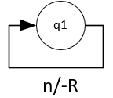

2) f (n1,n2) = f (n2,n1)
 | a | b | -
q1 | q2bR | q2aR
q2 | q0bR | q0aR
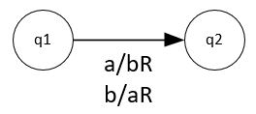
3) f (n1,n2,n3) = n1+n2+n3

 | 0 | 1 | 2 | 3 | 4 | 5 | 6 | 7 | 8 | 9 | -
q1 | q3-R | q20L | q21L | q22L | q23L | q24L | q25L | q26L | q27L | q28L | q3-R
q2 | q11R | q12R | q13R | q14R | q15R | q16R | q17R | q18R | q19R | q40L
q3 | -S | q50L | q51L | q52L | q53L | q54L | q55L | q56L | q57L | q58L
q4 | q10R | q42R |  |  |  |  |  |  |  |  | q41R
q5 |  |  |  |  |  |  |  |  |  |  | q2-L

4) f(x) = 1; x mod 3 = 0
f(x) = $∅$; x mod 3 $≠0$
 | 0 | 1 | 2 | 3 | 4 | 5 | 6 | 7 | 8 | 9 | -
q1 | q37R | q28L | q29L | q20L | q31R | q32R | q33R | q34R | q35R | q36R
q2 | q1-R | q1-R | q11R | q12R | q13R | q14R | q15R | q16R | q17R | q18R | q4-R
q3 |  |  |  |  |  |  |  |  |  |  | q1-L
q4 | q5-L |  |  |  |  |  |  | -S | -S | -S
q5 |  |  |  |  |  |  |  |  |  |  | 1S

